Story

## 手机迅雷

### 1，【下载管理分享】下载管理详情页分享功能外露

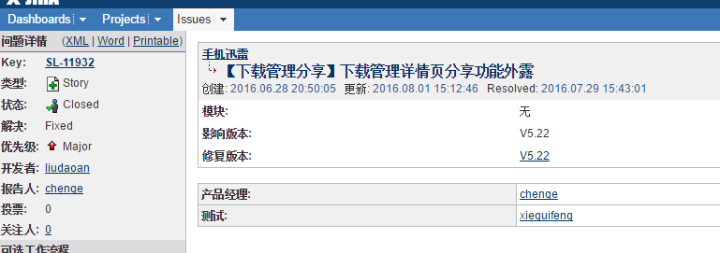

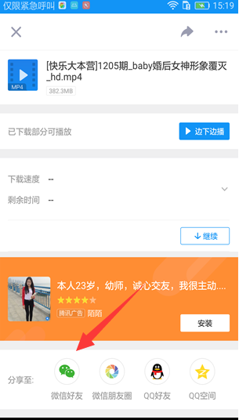

主要内容：1， 在再normal详情页和Bt详情页将分享条显示出来

2， 调整分享条UI细节

### 2， 【5.23下载管理】会员试用过程的品牌展示

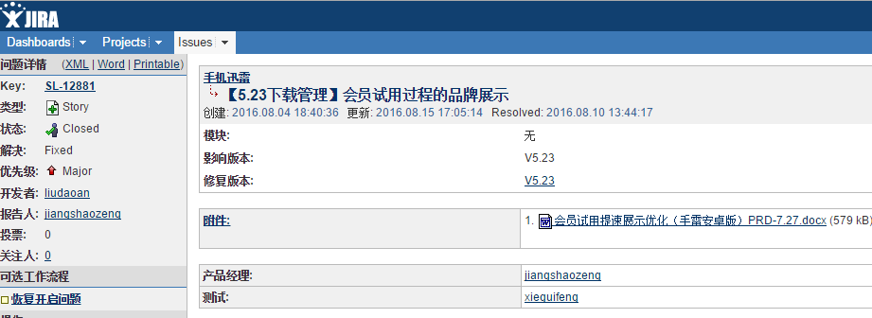

1. 试用过程中，速度右上角出现闪电图标；
2. 速度下方的文案变化：迅雷会员加速试用中

**2.2**如果页面上移，则闪电图标依然展示在速度值后面如下图：（**会员加速中和会员试用中都是这个展示**）

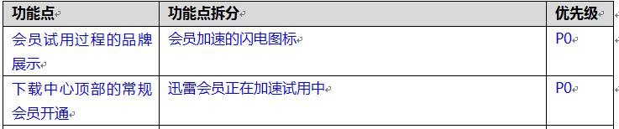、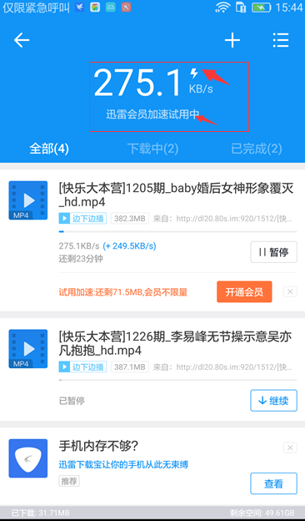

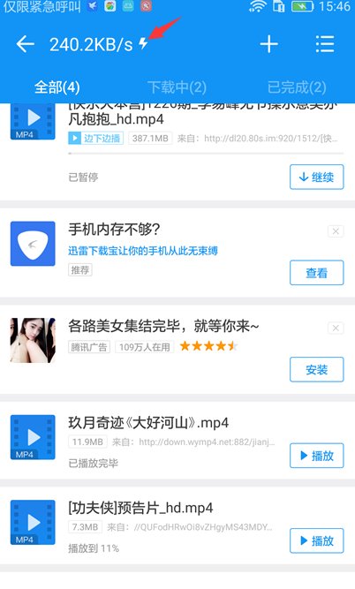

核心代码：

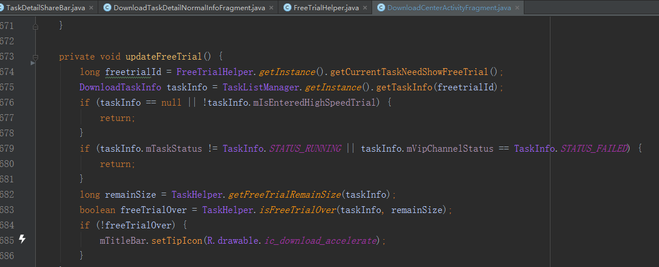

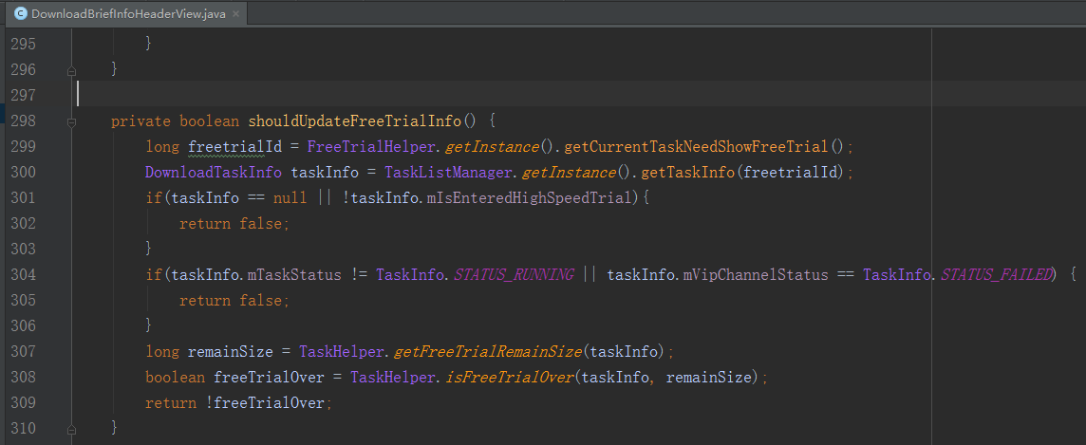

### 3，【5.24下载管理】下载管理详情页的分享按钮放到资源标题的下方（仅在灰度里上）

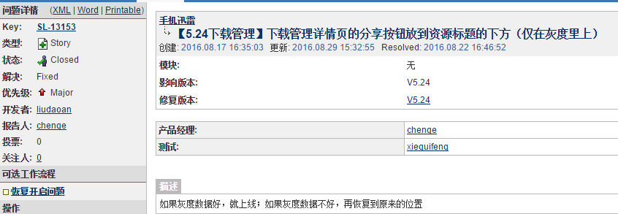

主要内容：1，调整normal和bt详情页中的分享条位置

### 4， 全局配置

#### 1 【下载管理】分享、下载网站支持配置展示不展示

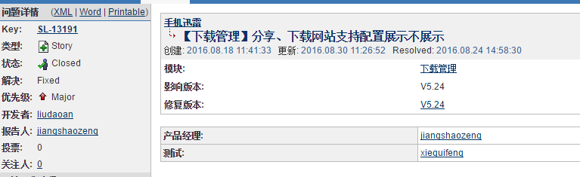

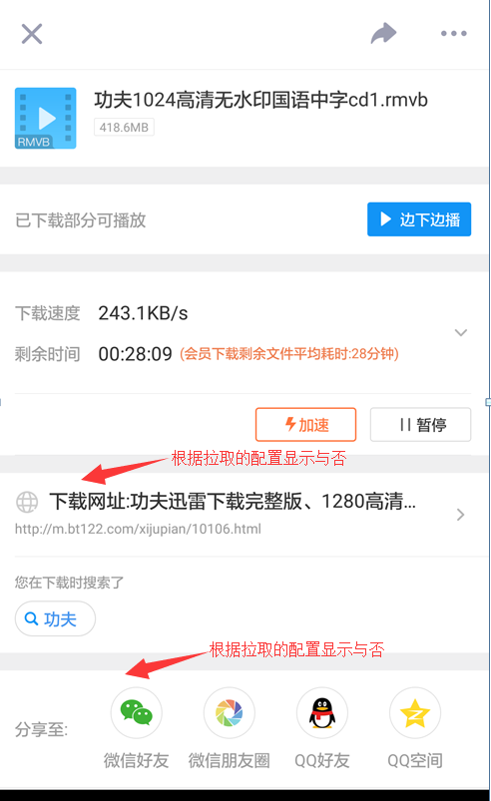

步骤1，在全局配置文件中配置相应配置：

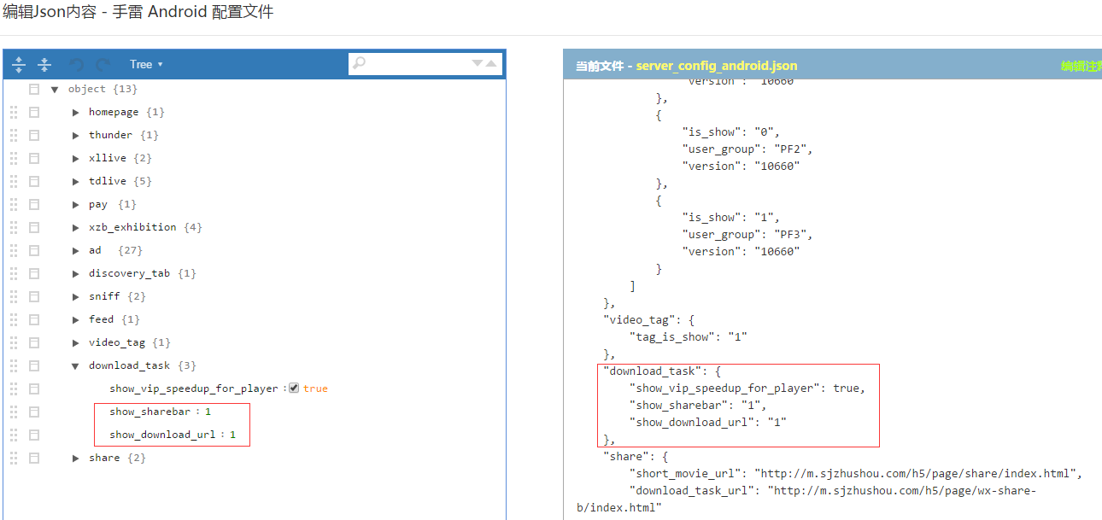

步骤2，客户端核心代码：

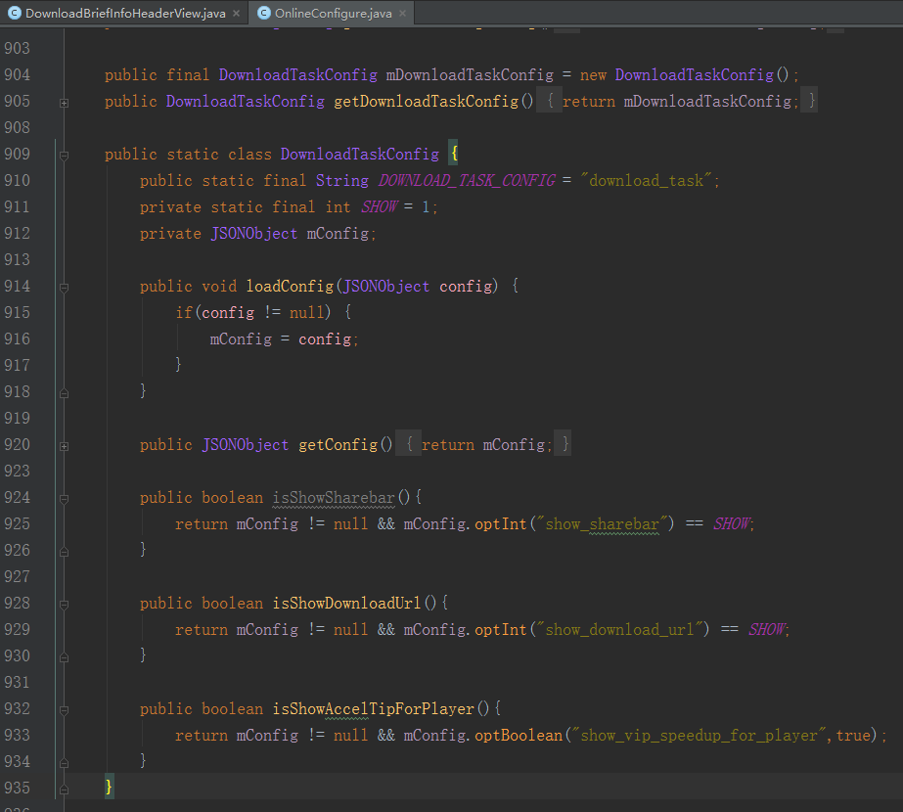

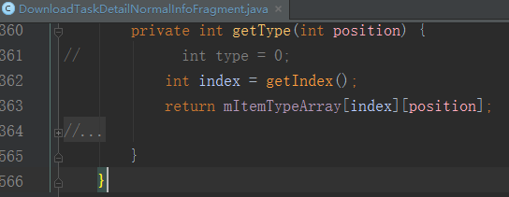

列表一共有四个Item（sharebar，downurl，openbar，redenvelope）隐藏或者显示，所以一共有16种情况，所以采用二进制+数组解决过多的if-else/switch-case问题:

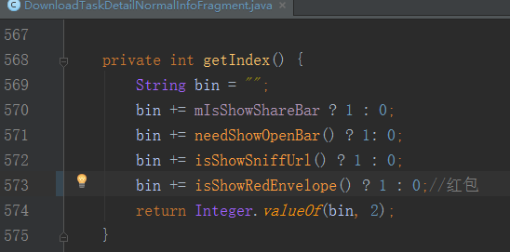

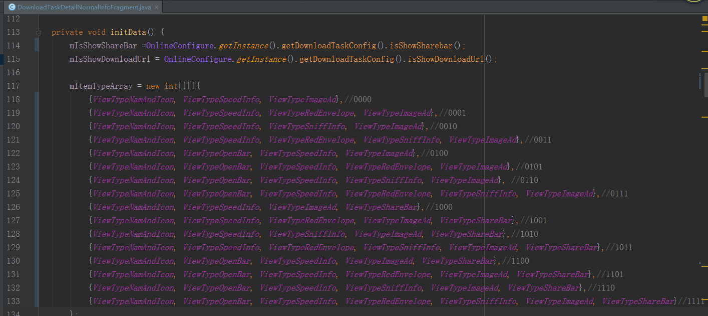

#### 2【5.26配置系统接口】离线空间增加实时上下线开关

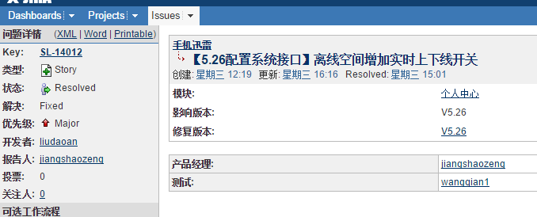

#### 3，【5.26配置系统接口】首页续费入口增加上下线开关

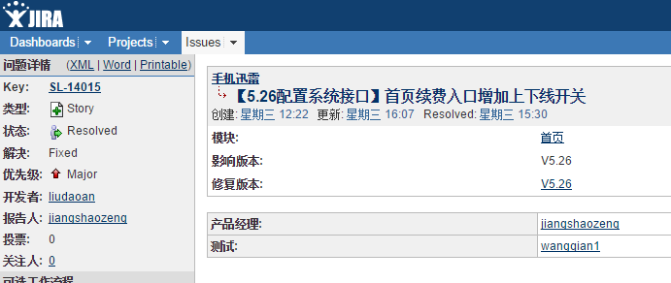

#### 4 【5.26配置系统接口】下载异常推荐重新搜索增加上下线开关

#### 5【5.26配置系统接口】我的会员特权入口支持实时开关

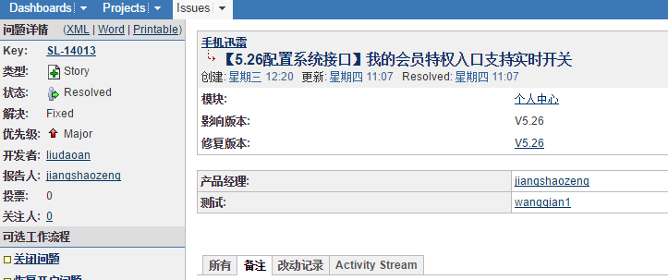

#### 6，游戏TAB配置

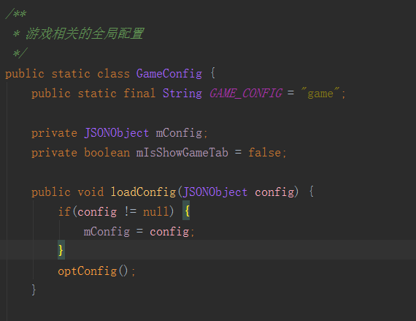

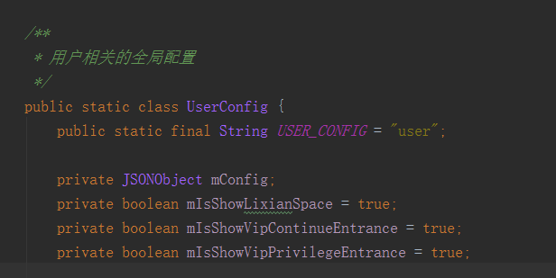

### 5,  【5.25配置系统】边下边播/嗅探/下载详情页分享 地域屏蔽-RegionConfigure

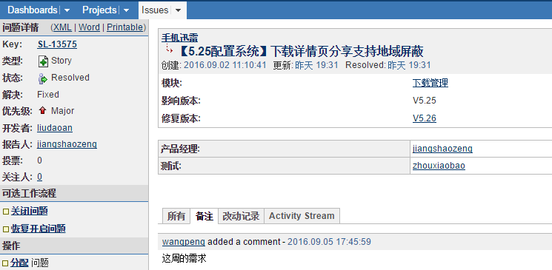

核心代码：

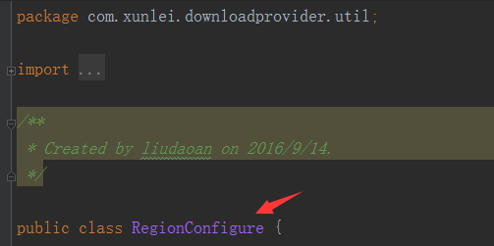

存储配置的方式：

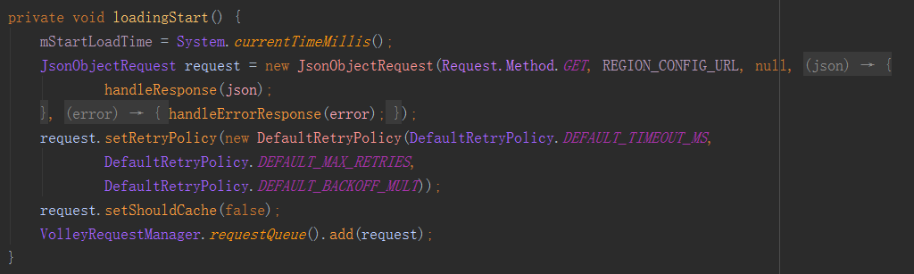

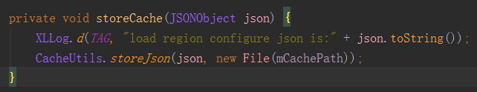

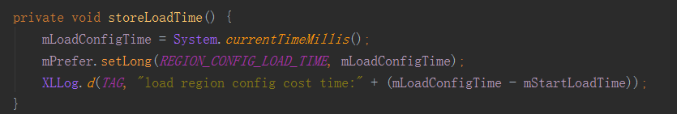

一天只拉取一次数据：

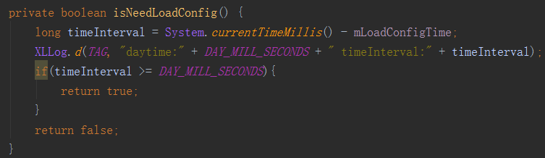

### 6换量位

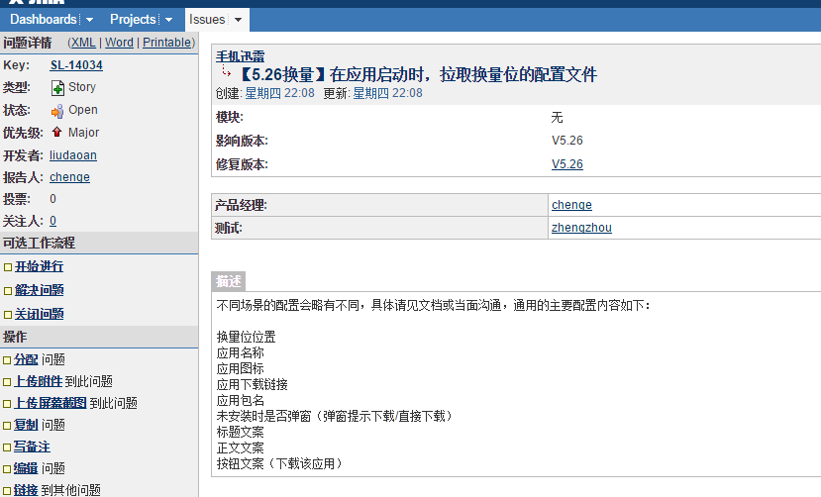

Bug